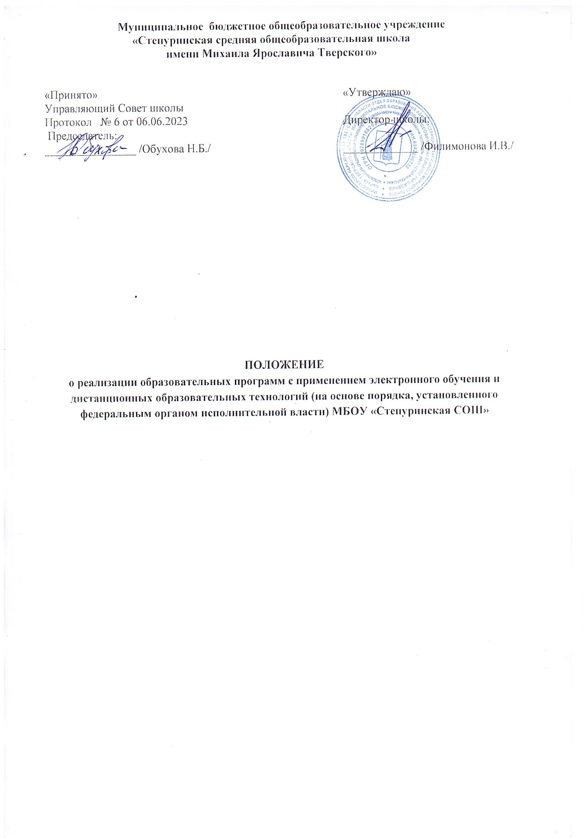
- Общие положения.
  - Настоящее Положение о дистанционном обучении в муниципальном бюджетном общеобразовательном учреждении «Степуринская средняя общеобразовательная школа имени Михаила Ярославича Тверского», (далее – Положение) регулирует порядок организации и ведения образовательного процесса с применением электронного обучения, дистанционных образовательных технологий.
  - Положение разработано в соответствии с:
      - Федеральным законом от 29.12.2012 № 273-ФЗ «Об образовании в Российской
Федерации» (далее – Федеральный закон № 273-ФЗ);
      - Федеральным законом от 27.07.2006 № 152-ФЗ «О персональных данных»;
      - приказом Минобрнауки России от 23.08.2017 № 816 «Об утверждении Порядка применения организациями, осуществляющими образовательную деятельность, электронного обучения, дистанционных образовательных технологий при реализации образовательных программ»;
      - Порядком организации и осуществления образовательной деятельности по основным общеобразовательным программам – образовательным программам начального общего, основного общего и среднего общего образования, утвержденным приказом Минпросвещения России от 22.03.2021 № 115;
      - приказом Минпросвещения от 31.05.2021 № 286 «Об утверждении федерального государственного образовательного стандарта начального общего образования»;
      - приказом Минпросвещения от 31.05.2021 № 287 «Об утверждении федерального государственного образовательного стандарта основного общего образования»;
      - СП 2.4.3648-20;
      - СанПиН 1.2.3685-21;
      - локальными нормативными актами муниципальном бюджетном общеобразовательном учреждении «Степуринская средняя общеобразовательная школа имени Михаила Ярославича Тверского» (далее – Школа);
      - с учетом письма Минпросвещения России от 16.11.2020 № ГД-2072/03.
  - В Положении используются следующие понятия:
    - Дистанционное обучение – организация образовательной деятельности с применением дистанционных образовательных технологий, которые обеспечивают опосредованное (на расстоянии) взаимодействие обучающихся и педагогических работников с помощью информационно-телекоммуникационных сетей. Допускается при дистанционном обучение применять электронное обучение.
    - Дистанционные образовательные технологии (ДОТ) - образовательные технологии, реализуемые в основном с применением информационно-телекоммуникационных сетей при опосредованном (на расстоянии) взаимодействии обучающихся и педагогических работников.
    - Электронное обучение (ЭО) - организация образовательного процесса с применением содержащейся в базах данных и используемой при реализации образовательных программ информации и обеспечивающих ее обработку информационных технологий, технических средств, а также информационно-телекоммуникационных сетей, обеспечивающих передачу по линиям связи указанной информации, взаимодействие участников образовательного процесса.
К электронному обучению относятся:
- самостоятельная работа с электронными образовательными ресурсами с помощью информационных технологий;
- возможность дистанционного взаимодействия (консультации, советы, оценки) с преподавателем (тьютором);
- создание сообщества пользователей, осуществляющих общую виртуальную образовательную деятельность.
    - Платформа дистанционного обучения (далее – ПДО) – информационная система, предназначенная для планирования, проведения и управления учебными мероприятиями в рамках дистанционного обучения.
ПДО должна обеспечивать идентификацию личности обучающегося, выбор способа, которой осуществляется Школой самостоятельно, и контроль соблюдения условий проведения мероприятий, в рамках которых осуществляется оценка результатов обучения.
    - Электронное занятие – вид учебной деятельности, который предполагает использование педагогом и обучающимся средств электронного обучения и дистанционных образовательных технологий. В форме электронного занятия могут проходить уроки, лекции, семинары, практические занятия, лабораторные работы, контрольные работы и другие виды деятельности в соответствии с образовательной программой Школы.
    - Электронный образовательный ресурс (ЭОР) - образовательный ресурс, представленный в электронно-цифровой форме, наполненный предметным содержанием, сформированным в соответствии с регламентированной структурой.
  - Местом осуществления образовательной деятельности при реализации образовательных программ в дистанционной форме является место нахождения Школы независимо от места нахождения обучающихся.
- Организация дистанционного обучения в Школе.
  - Дистанционное обучение применяется для реализации основных образовательных программ начального общего, основного общего образования, а также программ дополнительного образования.
  - Школа реализует образовательные программы или их части с применением электронного обучения, дистанционных образовательных технологий в предусмотренных Законом №273-ФЗ формах обучения или при их сочетании, при проведении учебных занятий, практик, текущего контроля успеваемости, промежуточной, итоговой и (или) государственной итоговой аттестации обучающихся.
Для этого Школа создаёт условия для функционирования электронной информационно-образовательной среды, которая включает в себя государственные системы, информационные технологии, технические средства, электронные информационные ресурсы, электронные образовательные ресурсы, содержащие электронные учебно-методические материалы (ч.3 ст.16 Закона №273-ФЗ)
Согласно ч.3.1.статьи 16 Закона №273-ФЗ образовательные организации, реализующие основные образовательные программы с применением электронного обучения, дистанционных образовательных технологий, предусматривающих обработку персональных данных обучающихся Школа должна использовать государственные информационные системы, создаваемые, модернизируемые и эксплуатируемые для реализации указанных образовательных программ.
- В случае использования информационных систем, которые предусматривают обработку персональных данных обучающихся, они должны использовать информационные системы, имеющие статус государственных информационных систем, а также электронные образовательные ресурсы, цифровой образовательный контент, который верифицирован и размещён в ГИС.
- В случае использования информационных систем, не являющихся государственными информационными системами, если они не осуществляют обработку персональных данных обучающихся в указанной информационной системе, а также в размещённых в ней верифицированных электронных образовательных ресурсов, цифрового образовательного контента, образовательных сервисах и ином образовательном контенте.
  - Школа по имеющим государственную аккредитацию образовательным программам начального общего, основного общего, среднего общего образования, для использования при реализации указанных образовательных программ использует:
(в ред. Федерального закона от 24.09.2022 N 371-ФЗ)
(см. текст в предыдущей редакции)
1) учебники и разработанные в комплекте с ними учебные пособия из числа входящих в федеральный перечень учебников, допущенных к использованию при реализации имеющих государственную аккредитацию образовательных программ начального общего, основного общего, среднего общего образования;
(в ред. Федеральных законов от 02.12.2019 N 403-ФЗ, от 24.09.2022 N 371-ФЗ)
(см. текст в предыдущей редакции)
2) учебные пособия, выпущенные организациями, входящими в перечень организаций, осуществляющих выпуск учебных пособий, которые могут дополнительно использоваться при реализации имеющих государственную аккредитацию образовательных программ начального общего, основного общего, среднего общего образования;
(в ред. Федерального закона от 24.09.2022 N 371-ФЗ)
(см. текст в предыдущей редакции)
3) электронные образовательные ресурсы, входящие в федеральный перечень электронных образовательных ресурсов, допущенных к использованию при реализации имеющих государственную аккредитацию образовательных программ начального общего, основного общего, среднего общего образования.
(п. 3 введен Федеральным законом от 30.12.2021 N 472-ФЗ)
  - Выбор предметов для дистанционного изучения осуществляется обучающимися или родителями (законными представителями) по согласованию с директором Школы и с учетом мнения педагогического совета Школы.
  - Для обеспечения дистанционного обучения Школа:
- назначает ответственного за реализацию дистанционного обучения, в том числе в каждом классе, который обучается дистанционно;
      - организует необходимую методическую поддержку обучающихся, родителей (законных представителей) и работников Школы по вопросам дистанционного обучения;
      - оказывает информационную поддержку обучающимся, родителям (законным представителям) и работникам Школы, в том числе знакомит с необходимыми дистанционными ресурсами;
      - осуществляет контроль процесса дистанционного обучения, анализ и учет результатов дистанционного обучения.
  - Чтобы обучающийся мог участвовать в дистанционном обучении, ему следует придерживаться следующего регламента:
    - Зарегистрироваться на ПДО.
    - Заходить каждый день на ПДО в соответствии с расписанием, который отображается в электронном дневнике и дублируется учителем на электронную почту родителя (законного представителя) и ребенка (при наличии).
В ПДО выкладываются обучающие материалы и задания для самостоятельной работы. Обучающие материалы включают видеоматериалы и сценарии уроков библиотеки РЭШ, тесты, собственные материалы учителя и материалы сторонних ресурсов (Просвещение, Яндекс Учебник, Учи.Ру и др.), с которыми обучающийся работает самостоятельно.
    - Проверять ежедневно электронную почту (свою или родителя (законного представителя)), на которую учитель ежедневно высылает расписание занятий и консультаций, примечания и разъяснения по организации дистанционного образовательного процесса.
    - Выполнять задания по указаниям учителя и в срок, который учитель установил.
    - Выполненные задания и другие работы направлять учителю на проверку посредством ПДО, электронной почты или через другие средства сообщения, которые определил учитель.
    - Проверять комментарии и замечания учителя в отношении выполненных работ на следующий рабочий день после того, как отправил работу на проверку.
  - При реализации образовательных программ, в том числе адаптированных, с применением электронного обучения, дистанционных образовательных технологий каждый обучающийся в течение всего периода обучения должен быть обеспечен индивидуальным авторизированным доступом к совокупности информационных и электронных образовательных ресурсов, информационных технологий, соответствующих технологических средств, обеспечивающих освоение образовательных программ в полном объеме независимо от их мест нахождения, в которой имеется доступ к сети Интернет, как на территории Школы, так и за ее пределами.
  - Учитель приоритетно применяет для дистанционного обучения платформы ФГИС «Моя школа», «Сферум», VK Мессенджер. Другие программные средства, которые позволяют обеспечить текстовую, голосовую и видеосвязь между компьютерами учителя и обучающегося через интернет с возможностью доступа для каждого обучающегося, применяются в случае невозможности использования приоритетных платформ.
  - Учитель обязан заблаговременно сообщать через электронный дневник и электронную почту обучающимся и родителям (законным представителям) о проведении видеоконференции, другого электронного занятия, в котором принимает личное участие.
2.89. Учитель обязан проверять выполненные обучающимися задания, комментировать их и давать в другой форме обратную связь обучающимся и родителям (законным представителям).
2.9. При планировании содержания учебной деятельности и составлении расписания электронных занятий учитель должен соблюдать требования санитарных правил и гигиенические нормативы при работе с электронными средствами обучения.
3. Требования к организации учебной деятельности и составлению расписания на дистанционном обучении
3.1. Использование средств электронного обучения (ЭСО) осуществляется при наличии документов об оценке (подтверждении) соответствия. Использование мониторов на основе электронно-лучевых трубок в образовательных организациях не допускается.

3.2. Во время дистанционного обучения обучающимся запрещено использовать более двух ЭСО одновременно, а также использовать мобильные телефоны в образовательных целях.

3.3. Обучающимся начальных классов разрешается использовать ноутбуки только с дополнительной клавиатурой.

3.4. Рабочие места пользователей персональных ЭСО должны обеспечивать зрительную дистанцию до экрана не менее 50 см. Использование планшетов предполагает их размещение на столе под углом наклона 30°.

3.5. Непрерывная и суммарная продолжительность использования различных типов ЭСО на занятиях должна соответствовать гигиеническим нормативам.

3.6. Классный руководитель информирует родителей о необходимости правильного оформления учебного места и использования ЭСО обучающимися на дистанционном обучении в соответствии с санитарными правилами и гигиеническими нормативами.

3.7. Расписание занятий составляется с учетом дневной и недельной динамики умственной работоспособности обучающихся и трудности учебных предметов. Обучение заканчивается не позднее 18:00. Продолжительность урока не превышает 30 минут.

- Порядок оказания методической помощи обучающимся.
  - При осуществлении дистанционного обучения Школа оказывает учебно-методическую помощь обучающимся, в том числе в форме индивидуальных консультаций, оказываемых дистанционно с использованием информационных и телекоммуникационных технологий по выбору учителя.
  - Расписание индивидуальных и коллективных консультаций составляется учителем и направляется через ПДО, электронный дневник и электронную почту родителя (законного представителя) и обучающегося (при наличии) не позднее чем за один день до консультации.
  - При возникновении технических сбоев программного обеспечения, сети интернет учитель вправе выбрать любой другой способ оповещения о консультации (сотовая связь, мессенджеры).

- Порядок осуществления текущего и итогового контроля результатов дистанционного обучения.
  - Текущий контроль результатов дистанционного обучения проводится учителями. Они используют формы проверки и контроля знаний, предусмотренные образовательными программами и локальными нормативными актами Школы.
  - Оценивание учебных достижений обучающихся при дистанционном обучении осуществляется в соответствии с системой оценивания, применяемой в Школе.
  - Отметки, полученные обучающимися за выполненные задания при дистанционном обучении, заносятся в электронный журнал.
  - Результаты учебной деятельности обучающихся при дистанционном обучении учитываются и хранятся в школьной документации.
  - Текущий контроль успеваемости и промежуточная аттестация обучающихся при дистанционном обучении может осуществляться без очного взаимодействия с учителем.
  - Итоговый контроль результатов дистанционного обучения проводится посредством промежуточной аттестации в соответствии с образовательными программами и локальными нормативными актами Школы.

- Заключительные положения.
- Срок действия положения не ограничен.
- При изменении законодательства данный акт заменяется на новую редакцию.

